附件：
1、单篇论文检测
1.首先通过首页“单篇论文检测”按钮进入单篇检测页面。
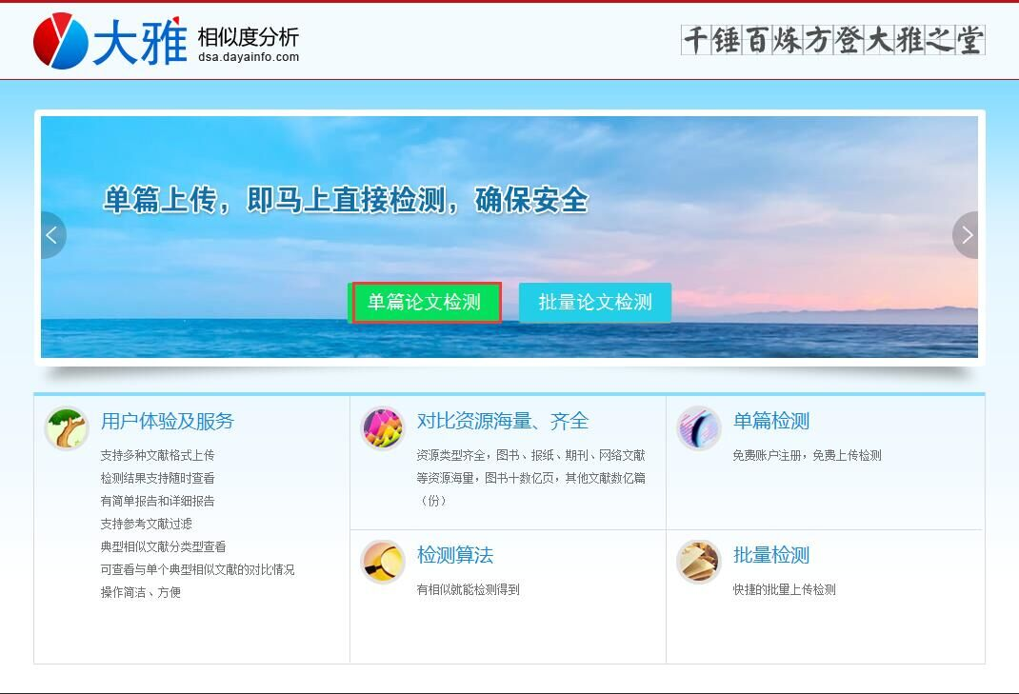
2.您可以在这里直接上传原文文档进行检测，也可以展开输入框直接粘贴待检测内容。
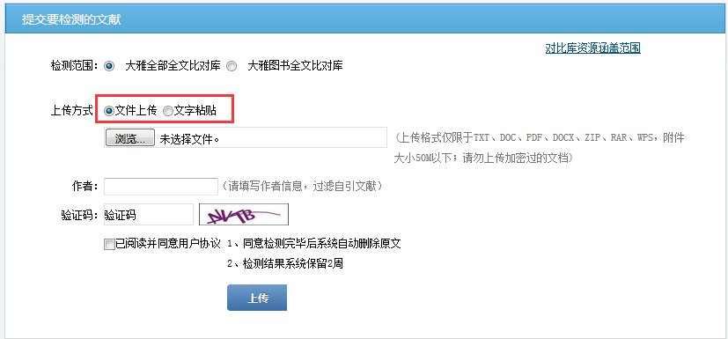

3.上传成功后即可看到检测记录，点击查看报告，跳转登陆界面。（如没有账号密码请在学校IP范围内点击立即注册，已有账号密码直接在IP范围内登陆即可）
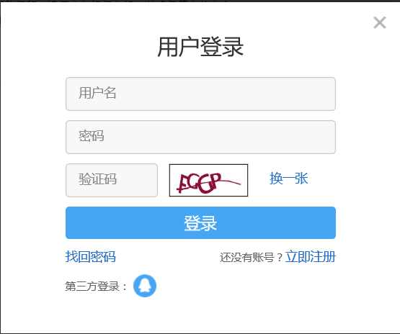
4.登录后即可进入报告页面，您可以通过右上角进行查看历史记录、修改密码、退出的操作。
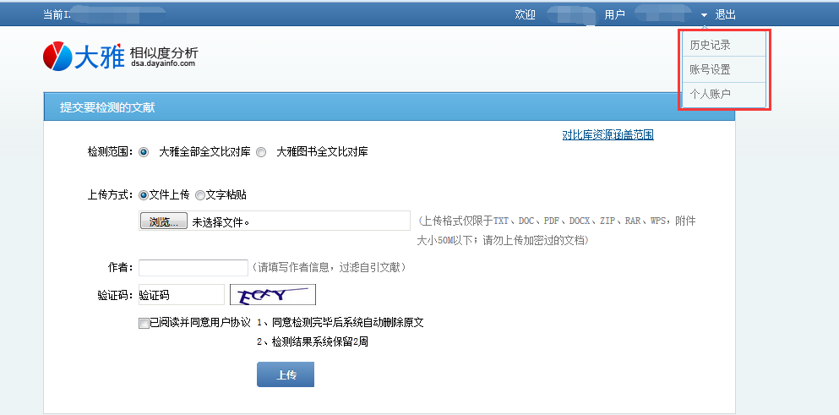

2、相似度分析结果
通过检测文献的题名链接可以进入到该条上传文献的相似度分析的详细结果页面。可查看相似度、相似段落、相似文献等信息，还可以进行过滤参考文献、下载pdf格式报告等操作。
相似部分的具体对比左侧显示上传文献内容，右侧显示相似文献内容。上传文献可能与多个相似段落有重合之处，右侧依次列出，可分别展开查看。左侧标红文字是与右侧当前展开的段落对应的重复文字，标蓝文字是与当前段落不重复，但与未展开段落重复的文字。
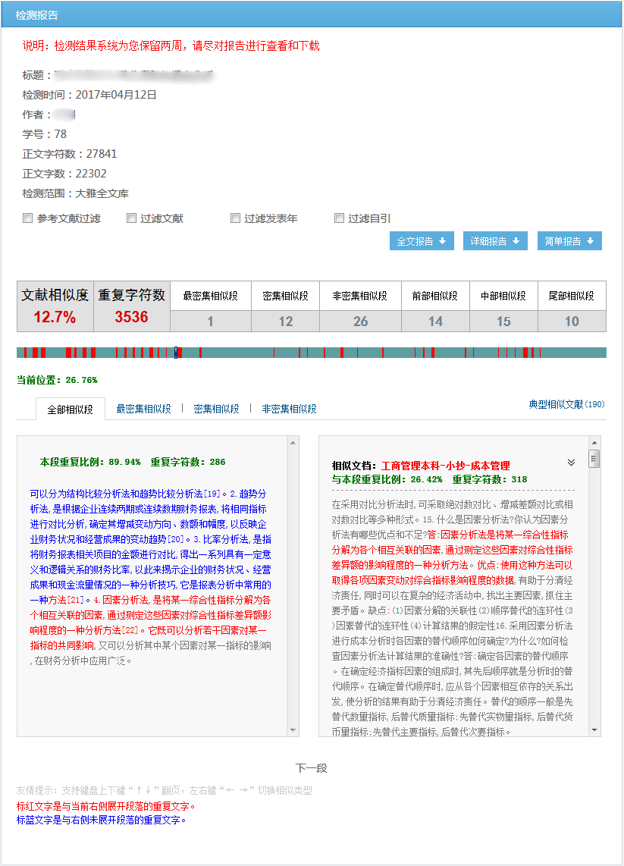
通过分布条右下方的“典型相似文献”可以按照文献类型查看相似图书、相似报纸、相似期刊论文、其他网络文档的列表。
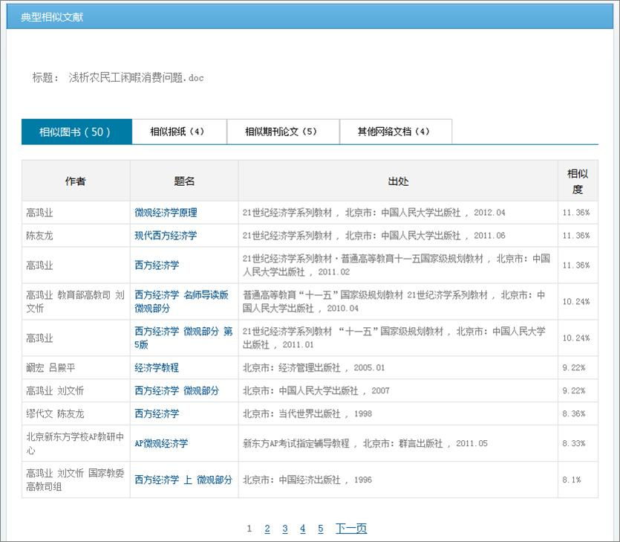
点击题名的链接即可进入该文献与上传文献的详细相似度分析结果页面，查看这两文献的相似度对比清情况。
